长沙+韶山+宝峰湖+凤凰古城+土司府+张家界国家森林公园+大型民俗歌舞晚会+天门山+云天渡玻璃桥双高六天五晚跟团游行程单
长沙·韶山·宝峰湖·凤凰古城小四景(沱江泛舟)·土司府 张家界国家森林公园·袁家界·天子山·大型民俗歌舞晚会 天门山国家森林公园·玻璃栈道·VS·云天渡玻璃桥
产品编号 | HN1745805051dB | 出发地 | 江苏省-南京市 | 目的地 | 长沙市-韶山毛泽东故居-韶山毛主席铜像广场-湘西凤凰古城-张家界袁家界-张家界宝峰湖-张家界大峡谷玻璃桥-张家界天门山国家森林公园-张家界天门山玻璃栈道
行程天数 | 6 | 去程交通 | 高铁 | 返程交通 | 高铁
参考航班 | 无
产品亮点 | 一价全含/无超市、无苗寨、无翡翠、无自费、无景交、无人数限制，
产品介绍 | 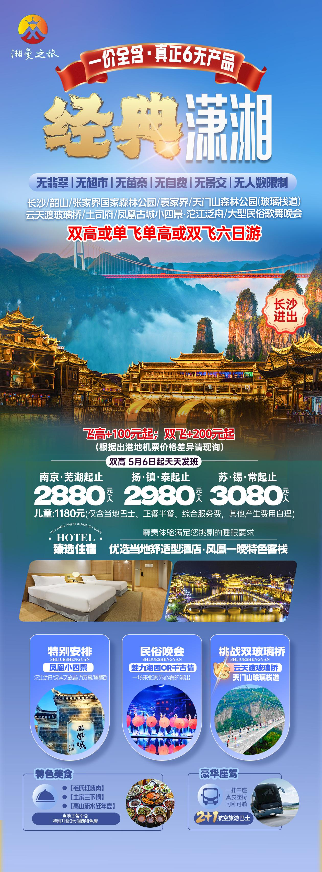
行程安排
D1
行程详情 | 江苏各地出发-长沙南站或长沙黄花机场-入住酒店  自行前往江苏各地高铁站或火车站或机场乘车赴长沙南站或长沙黄花机场，我公司专职接团人员接团（接团方式：接站前一天下午18:00前短信通知接团方式及再次跟您核对航班号/车次及接团人员名称，人数）接团，若时间允许的情况下，可在长沙市区自由活动：长沙有名的【坡子街】火锅自由品尝湘菜风味小吃，或长沙【黄兴路步行街】自由购物。长沙解放路酒吧街自行体验娱乐之都繁华夜生活。也可自由打卡长沙最火网红景点：国内首个博物馆级别的影像艺术馆——【谢子龙影像艺术馆】、【梅溪湖中国结步行街景观桥】、承接着世界一流的大型歌剧、舞剧、交响乐等高雅艺术表演的【梅溪湖大剧院】、坐拥“湖南第一高楼”美誉的建筑【IFS国金中心】（出镜最多的就是7楼的空中雕塑花园，那两个巨大的雕塑艺术品KAWS）；
用餐 | 早餐：自理 午餐：自理 晚餐：自理
住宿 | 长沙
D2
行程详情 | 长沙-韶山-宝峰湖-湘西大型民俗晚会  早餐后，乘坐大巴车赴红太阳升起的地方——韶山【2016年10月20日起，韶山实行景区换乘环保车费，车费20元/人已含】瞻仰一代伟人——【毛主席铜像】聆听主席一生的丰功伟绩；参观【毛泽东同志故居】（由于故居实行实名制限量预约， 如未能预约成功，敬请理解实行外观故居）“东方红，太阳升，中国出了个毛泽东；毛泽东同志作为一个伟大的历史人物，属于中国，也属于世界”。后BUS赴张家界，后BUS赴张家界，游览被称为：世界湖泊经典”的人间瑶池 【宝峰湖】 ：宝峰湖水深 72 米,长 2.5 米公里,集山水于一体，融民俗风情于一身，尤以奇秀的高峡平湖绝景、“飞流直下三千尺”的宝峰飞瀑、神秘的深山古寺闻名。电视剧《西游记》中花果山水帘洞外景就拍摄于“奇峰飞瀑”。湖中有两座叠翠小岛,近岸奇峰屹立,峰回水转。泛舟漫游,只见一湖绿水半湖倒影,充满诗情画意。→
用餐 | 早餐：√ 午餐：√ 晚餐：√
住宿 | 武陵源
D3
行程详情 | 张家界国家森林公园（袁家界/天子山）-云天渡.玻璃桥  早餐后赴中国第一个国家森林公园——【张家界国家森林公园】（首道大门票已含，景区內小交通百龙单程上+天子山土豪金索道下单程已含），尽情享受每立方厘米10万负氧离子的纯净空气，欣赏中国最美的峡谷——【金鞭溪大峡谷】穿行于绝壁奇峰之间，溪谷有繁茂的植被，溪水四季清澈，被称为“山水画廊”、“人间仙境”。后乘百龙电梯上山，游览【袁家界核心景区】《阿凡达》悬浮山原型——哈利路亚山，探寻影视阿凡达中群山漂浮、星罗棋布的玄幻莫测世界；参观云雾飘绕、峰峦叠嶂、气势磅礴的迷魂台，及天下第一桥等空中绝景。后乘环保车前往【天子山风景区】,“谁人识得天子面，归来不看天下山”，打卡最佳观景台【天子阁】，后乘天子山索道下山。
用餐 | 早餐：√ 午餐：√ 晚餐：√
住宿 | 武陵源
D4
行程详情 | 土司城-天门山-凤凰古城  早餐后赴赠送参观【土司府】，它是土家文化发源地，看一座神秘的古宅,看名人的故园,镇宅之宝,体验土家族四种神奇。赴“武陵之魂”湘西神山【天门山国家森林公园】（首道大门票已含）：乘世界最长高山客运索道上山或下山：游览碧野瑶台、觅仙奇境、天门洞开景区，体验“云在脚下，奇峰尽览，万象目中”的豪迈感觉。观四大奇观【天门索道】：索道线路斜长7455米，上、下站水平高差1279米，是世界最长的单线循环脱挂抱索器车厢式索道。【玻璃栈道】这条看着就让人腿软的玻璃栈道给人带来的刺激震撼感。【通天大道】：被称为通天大道的盘山公路共计99弯，“天下第一公路奇观”横空出世，垂直高差达千米左右。【天门洞开】：九百九十九级台阶登上天门洞，是罕见的高海拔穿山溶洞。
用餐 | 早餐：√ 午餐：X 晚餐：√
住宿 | 凤凰古城
D5
行程详情 | 凤凰古城（小四景）.沱江泛舟-返程长沙  早餐后欣赏凤凰最美晨景——烟雨凤凰，赠送乘船游览【沱江泛舟】（如遇官方原因或天气原因无法乘坐无退费），沱江河是凤凰古城的母亲河，她依着城墙缓缓流淌，世世代代哺育着古城儿女。坐上乌篷船，听着舩公的号子，看着两岸已有百年历史的土家吊脚楼，别有一番韵味。顺水而下，穿过虹桥一幅江南水乡的画卷展现于眼前，一种远离尘世的感觉悠然而生。参观沈从文先生的诞生地及青少年时期的居所【沈从文故居】，及江西会馆【万寿宫】，逛网红打卡地【翠翠街】，品苗家风情，看民族工艺，尝湘西味道，还原翠翠的故事，
用餐 | 早餐：√ 午餐：√ 晚餐：X
住宿 | 长沙
D6
行程详情 | 长沙-返回温馨的家  睡到自然醒，起床后自由活动，根据回程交通时间，送站人到入住酒店门口接客人，前往长沙南站乘高铁返回江苏各地或长沙黄花机场乘飞机返回江苏各地，结束愉快湖南旅程，回到温馨的家。
用餐 | 早餐：√ 午餐：X 晚餐：X
住宿 | 温馨的家
费用说明
费用包含 | 1、门票：张家界国家森林公园门票+天门山国家森林公园门票+百龙电梯单程+天子山索道单程+韶山换乘车+大型民俗歌舞晚会（张家界千古情OR魅力湘西）+凤凰古城接驳车+芙蓉镇+土司府+宝峰湖+沱江泛舟+云天渡玻璃桥；
费用不包含 | 1、单房差：单房差120元/人/晚未含，酒店无正规三人间；
其他说明
预订须知 | 1、14岁以下必须按儿童报名，18岁以下（包含18岁）及70岁以上必须有家属陪同、75岁以上拒收、团队价格单议；
温馨提示 | 1、贵重物品随身携带，以防丢失影响美好的旅游心情；
退改规则 | 预订成功后，如若取消，除要收取往返大交通产生的损失，还是另外收取400元/位的车位损失和天门山/张家界森林公园的门票定金损失243元/位。
保险信息 | 行程过程中我社已为旅游者代买保险，如行程过程中旅游者发生意外人身安全事故，我社将协助旅游者向保险公司申请保险服务，具体赔付金额以保险公司保单为准。
保险信息 | 1、 游客应确保身体健康，保证自身条件能完成行程；未满2周岁或年满75周岁的，有心肺脑血管病听视力障碍的，不宜长途旅行的，既有病史和身体残障的，均不适合参加；任何隐瞒造成后果由旅游者自行承担。

